
Epreuve de langues type ELVi - Espagnol
Une ligne sur deux pour tout le devoir
Durée de l’épreuve – 4 heures

Sommaire

Document 1 .............................................................................................................................................p.2
Tribuna - Nuestros jóvenes nostálgicos de Franco - Según Estefanía Molina, El País, 4.01.2025

Document 2 .............................................................................................................................................p.3
Más del 21% de la población considera que los años de la dictadura fueron “buenos” o “muy buenos”, según el CIS - Según Natalia Junquera, El País, 13.10.2025

Document 3 .............................................................................................................................................p.4
50 ans après, le regain de popularité en Espagne pour Franco - Adapté de Marie-Hélène Ballestero, Radio France, 20/11/2025

Document 4 .............................................................................................................................................p.5
Chicas de Vila Real (Comunidad Valenciana), posan con la bandera franquista en agosto de 2013. - (imagen difundida a través de las redes sociales de las chicas y publicada por El País el 24.08.2013)

Document 5 .............................................................................................................................................p.6
Encuesta monográfica (fragmentos) del instituto 40dB. para EL PAÍS y la Cadena SER con motivo del 50 aniversario de la muerte de Franco. - Publicada el 20.11.2025

__________

I -COMPRÉHENSION : RÉSUMÉ ANALYTIQUE COMPARATIF (6pts)
Répondez à la question posée en 250 mots (+- ou - 10%) en identifiant et en comparant les informations pertinentes dans les documents 1 et 2 du dossier, sans commentaire personnel ni paraphrase.

Question 1: Según los documentos 1 y 2: ¿cómo se explica la actual visión que muchos españoles tienen de la democracia y del franquismo?

II - EXPRESSION PERSONNELLE : ESSAI ARGUMENTÉ (10 pts)
Répondez à la question posée en 350 mots (+ ou - 10%) en réagissant au contenu du dossier, sans paraphraser celui-ci, tout en développant votre opinion personnelle. Vous devez illustrer votre argumentation avec des exemples culturels, civilisationnels et/ou historiques du monde hispanophone.
Question 2: ¿Cree que fracasó la democracia en el mundo hispanohablante? Justifique con ejemplos diferentes a los citados en los documentas 1 y 2. Incluya en su respuesta los otros documentos del dosier y sus conocimientos personales.

3 – Traduire la totalité du texte en français sans oublier le titre (4 pts) :

__________________________________________________

Document 1

Tribuna - Nuestros jóvenes nostálgicos de Franco
Según Estefanía Molina, EL PAÍS, 4.01.2025
Se ha puesto de moda entre algunos jóvenes eso de que “con Franco se vivía mejor”. La ultraderecha lleva tiempo esparciendo entre sus adeptos que, al menos, entonces había vivienda y trabajo garantizado, o seguridad en las calles. (…) Quizás otros jóvenes estén siendo también seducidos por el mantra de que vale la pena sacrificar ciertas libertades, si el sistema garantiza más bienestar o mejor desempeño a cambio.
(…) Se dirá que desafección siempre hubo entre la juventud, tan inconformista, pero algunos análisis cuestionan tanta indulgencia, al sostener que esta es la generación más desencantada a su edad, una tendencia que comenzó en los 2000 y se agravó tras la crisis económica. Por tanto, es probable que ese clima de opinión beba más de un sentimiento de frustración o de insatisfacción ante el funcionamiento del sistema o de los resultados que les ofrece, y no tanto porque ahora haya un estallido de acérrimos defensores de dictaduras que no han conocido.
Sin embargo, la ultraderecha se disfraza cada vez más de cálculo instrumental para colar su oportunista mensaje: la idea de que todo podría funcionar, incluso mejor, “aun sin tantas libertades”. (…) Pero ante una juventud que no se puede emancipar, frustrada en sus expectativas vitales y una clase media cada vez más empobrecida —este año volverá a subir el coste de la vida, por más que los datos de empleo sean boyantes— el caldo de cultivo está servido.
Primero, porque allí donde la democracia no se legitima por vía afectiva, lo hace por sus resultados. Las generaciones que se socializaron durante la Transición sienten más apego por el sistema que construyeron, o más miedo a la involución porque saben lo que implica, pero también es cierto que la generación del baby boom sigue siendo la que mayor potencial de crecimiento ha disfrutado. (…).
Segundo, la ultraderecha está siendo hábil al presentarse como la ruptura frente a ese statu quo, que no siempre se ve igual de deseable. Muchos jóvenes piensan que los partidos clásicos, como el PSOE o el PP, solo velan por los intereses de la generación de sus padres. La franja de edad por encima de 65 años ha conservado sus niveles de bienestar material en las últimas décadas, mientras que la gente joven no deja de caer en esas mismas clasificaciones. (…)
No cabe esperar demasiada reflexión en este año de conmemoración del fin de la dictadura. El Partido Popular se pondrá de perfil, incómodo como le resulta este debate, a diferencia de Vox, que encontrará la forma de alabar el pasado. Pero de los jóvenes nostálgicos de tiempos remotos idealizados, pese a que no vivieron ese pasado, es probable que poco se hable, a no ser que dramas como el de la vivienda, al fin, se tomen en serio en España.

Document 2

Más del 21% de la población considera que los años de la dictadura fueron “buenos” o “muy buenos”, según el CIS
Según Natalia Junquera, El País, 13.10.2025
Más del 21% de la población española considera que los años de la dictadura franquista fueron “buenos” o “muy buenos”, según el último barómetro del CIS, frente al 65,5% de la población que afirma que fueron “malos” o “muy malos”. El rechazo a la dictadura es cuatro puntos porcentuales más alto entre las mujeres, que entonces necesitaban del apoyo de un hombre para abrirse una cuenta bancaria, por ejemplo, que entre los hombres. (…)
Por electorados, en el PP, el grupo mayoritario (35,4%) señala que los años de la dictadura fueron “buenos”, lo que supone 4,5 puntos porcentuales más que los que opinan que fueron “malos” (30,9%). En el electorado de Vox, cuyo líder, Santiago Abascal, ha llegado a afirmar en el Congreso de los diputados que el Gobierno actual es peor que la dictadura franquista, el porcentaje de quienes creen que esos años fueron buenos sube hasta el 42%. (…)
Por edades, casi un 20% de los jóvenes entre 18 a 24 años, que no vivieron la dictadura, creen que fue “buena” o “muy buena”. Esos porcentajes varían según la edad; un 15,9%, entre los 25 y 34 años; un 18,5%, entre 35 y 44 años; un 20,6%, entre 45 y 54 años; un 24,5%, entre 55 y 64 años; un 22,6%, entre 65 y 74 años; y hasta un 25,8% de los mayores de 75 la valoran positivamente, si bien son mayoritarios en general quienes creen que fue mala o muy mala.
Preguntados por si creen que el actual régimen democrático es mejor o peor que la dictadura franquista, el 74,6% cree que es “mejor” o “mucho mejor”, pero hasta un 17,3% responde “peor” o “mucho peor”. Por electorados, hasta un 31,5% de los votantes del PP creen que la democracia actual es peor o mucho peor que la dictadura. En el caso de los apoyos de Vox, ese porcentaje escala al 61%. Por edades, el porcentaje más alto (14,4%) entre quienes creen que es peor la democracia que la dictadura se da en la franja comprendida entre los 18 y los 24 años, que no vivió la represión franquista. Un diputado de Vox, Manuel Mariscal, se jactó el pasado noviembre en el Congreso de que “gracias a las redes sociales muchos jóvenes están descubriendo que la etapa posterior a la Guerra Civil no fue una etapa oscura, sino de progreso y reconciliación para lograr la unidad nacional”.
Grandes historiadores españoles han alertado en este periódico de la influencia mediática y política de autores que replican tesis franquistas ante una sociedad que no ha sido suficientemente vacunada en la escuela contra el llamado negacionismo o revisionismo histórico. Grupos profranquistas llenan los juzgados de recursos contra la aplicación de la ley de memoria, convocan concursos literarios sobre Franco y vierten contenido negacionista en internet. En redes sociales como YouTube o Tik Tok pueden verse vídeos donde se tergiversa la historia y se hace apología de la Guerra Civil y la dictadura.
Document 3

50 ans après, le regain de popularité en Espagne pour Franco
Adapté de Marie-Hélène Ballestero, Radio France, 20/11/2025
Cela fait 50 ans, jeudi 20 novembre, que le dictateur Francisco Franco est mort. Mais alors que le pays célèbre cette disparition, une partie de la population et, notamment, de plus en plus de jeunes hommes sont séduits par la figure de Franco.
Mais Franco a gagné aussi en popularité grâce aux discours d'extrême droite, omniprésents sur les réseaux sociaux, qui réinterprètent et banalisent le franquisme. Être fasciste semble être à la mode et antisystème pour ces jeunes qui ne verraient pas d'inconvénients à ne plus vivre en démocratie.
Pour lutter contre le révisionnisme de la dictature, Fernando Mazo, enseignant dans un lycée madrilène, mise sur l'éducation. "Dans cette école, l'une de nos maximes est la question de l'esprit critique, explique-il, pour que nos élèves comprennent qu'il y a beaucoup de choses qui n'ont pas été dites ou mal racontées."
Montrer aux élèves ce qu'a été vraiment le franquisme et récupérer les valeurs démocratiques qui semblent en danger, un défi de taille pour le système éducatif espagnol, alors que le parti d'extrême droite Vox ne cesse de gagner du terrain.

Document 4

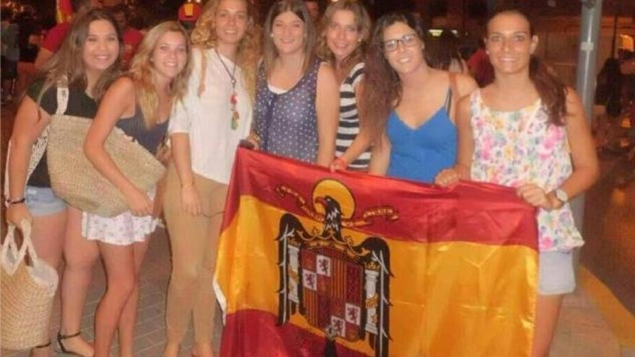
Chicas de Vila Real (Comunidad Valenciana), posan con la bandera franquista en agosto de 2013.
(imagen difundida a través de las redes sociales de las chicas y publicada por El País el 24.08.2013)

Document 5

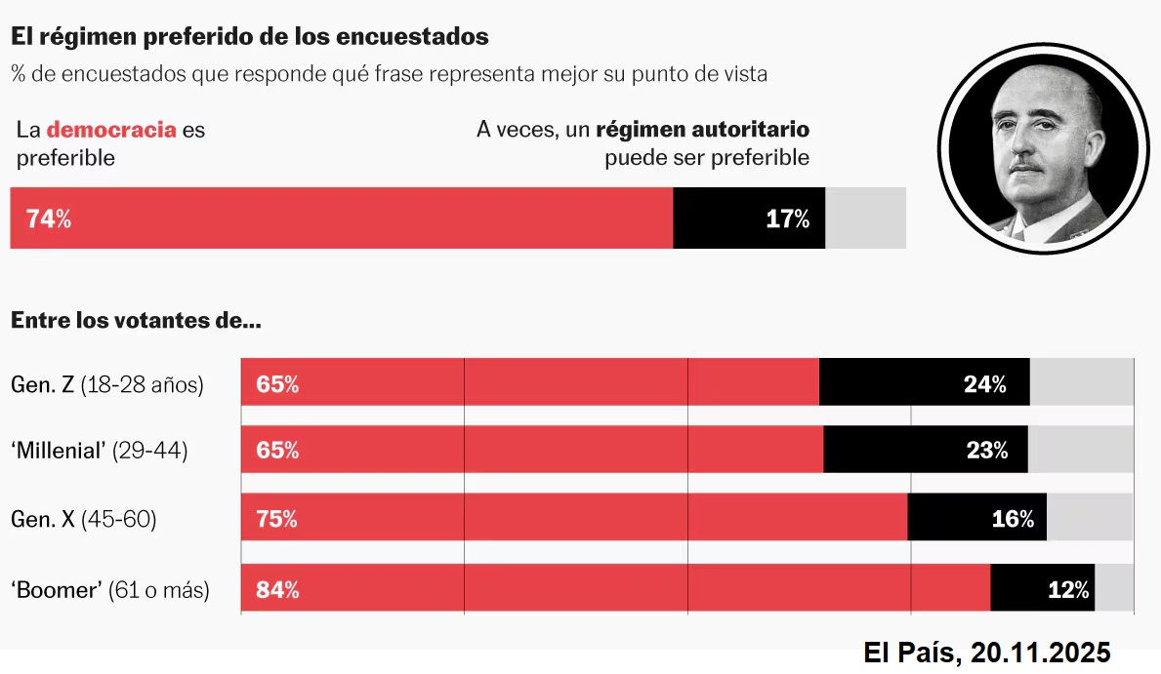

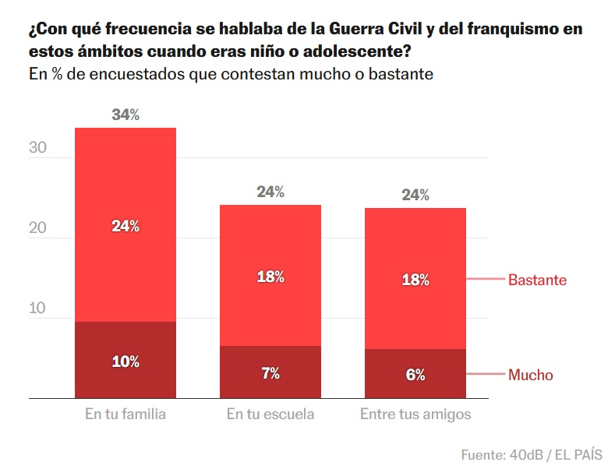
Encuesta monográfica (fragmentos) del instituto 40dB. para EL PAÍS y la Cadena SER con motivo del 50 aniversario de la muerte de Franco.
Publicada el 20.11.2025

